Zadania: Podziały komórkowe. (cz.1)

Zadanie 1.
W cyklu komórkowym wyróżniamy fazę podziału oraz okres międzypodziałowym (interfazę). Interfaza trwa dłużej niż mitoza, a w jej przebiegu możemy wyodrębnić charakterystyczne fazy G₁, S, G₂.

Dobierz opisy do procesów zachodzących w fazach G₁, S, G₂.

opis I: W tej fazie zachodzi replikacja DNA.
opis II: W tej fazie ilość DNA jest podwojona.
opis III: W tej fazie ilość DNA jest na poziomie 2c.
opis IV: W tej fazie następuje synteza histonów – białek stabilizujących strukturę nukleosomalną chromosomów eukariotycznych.

Zadanie 2.
Rysunek przedstawia komórkę w anafazie mitozy.
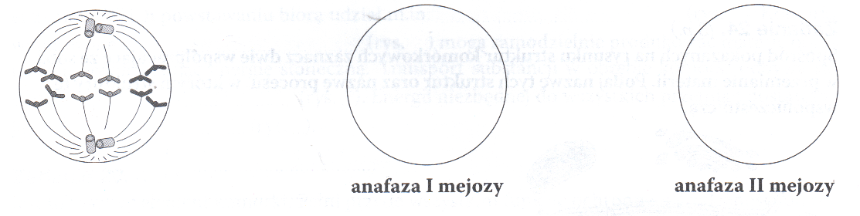
- Wykonaj rysunki przedstawiające tę samą komórkę w anafazie pierwszego oraz drugiego podziału mejotycznego,
- Określ liczbę chromosomów (n lub 2n) w każdej z komórek.
- Podaj, który z podziałów mejotycznych jest podziałem redukcyjnym i dlaczego.

Zadanie 3.
Jądro komórki somatycznej ma dwa komplety chromosomów.
- Na którym z poniższych schematów poprawnie zakreskowano jeden komplet chromosomów?
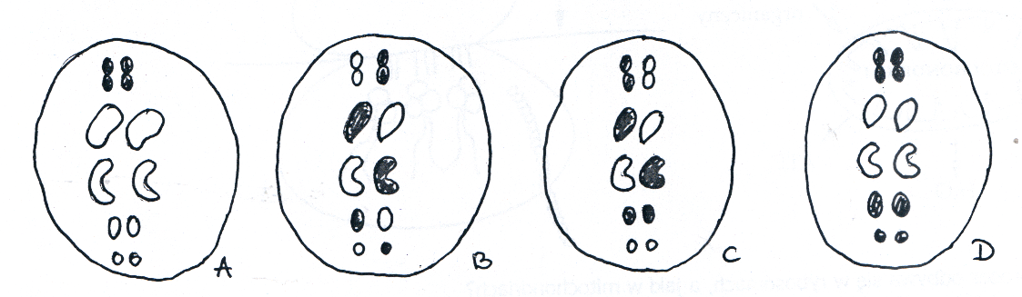

- Ile par chromosomów ma jądro wybranej przez Ciebie komórki?
- Narysuj schemat tego jądra komórkowego w taki sposób, aby przedstawiał podwojoną ilość DNA w chromosomach
- Po ile chromosomów przejdzie po podziale mitotycznym tego jądra komórkowego do jąder potomnych?
- Narysuj oba jądra potomne.

Zadanie 4.
- Określ liczbę chromosomów w jądrze przedstawionym na rysunku wybierając jeden z zapisów: n lub 2n.

- Podaj 3 argumenty przemawiające za tym, że schemat przedstawia mejozę.

- Czym różni się metafaza I od metafazy II.

- Wymień różnice profazy I mejozy i profazy mitozy.

- Wskaż etap, w którym dokonuje się redukcja ilości chromosomów.

- Czym różnią się od siebie jądra potomne powstałe w wyniku mejozy?

- Wymień różnice między jądrem potomnym powstałym w wyniku mitozy i w wyniku mejozy.

- Wyjaśnij jakie znaczenie dla organizmów ma:

- mitoza
- mejoza

- Narysuj anafazę I i II dla jądra o 2n=2.

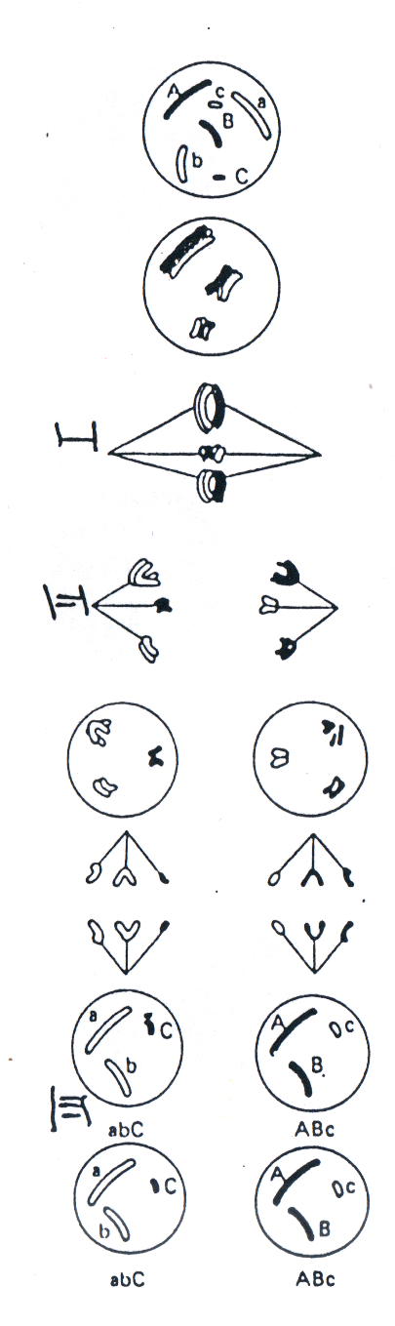

Zadanie 5.
Załóżmy, że diploidalna liczba chromosomów pewnego zwierzęcia wynosi 40.

- Ile chromosomów występuje w komórkach somatycznych tego zwierzęcia, np. w komórkach skóry?
- Ile chromosomów zawierają jego komórki w stadium mitotycznej profazy?
- Ile tetrad powstanie w komórce tego zwierzęcia profazie I podziału mejotycznego?
- Ile par chromosomów homologicznych zawierają komórki somatyczne tego zwierzęcia?
- Ile chromatyd można dostrzec w komórce macierzystej gamet podczas metafazy I podziału mejotycznego?
- Ile biwalentów może utworzyć komórka skóry tego zwierzęcia.
- Ile chromosomów będą zawierały gamety tego zwierzęcia?

